

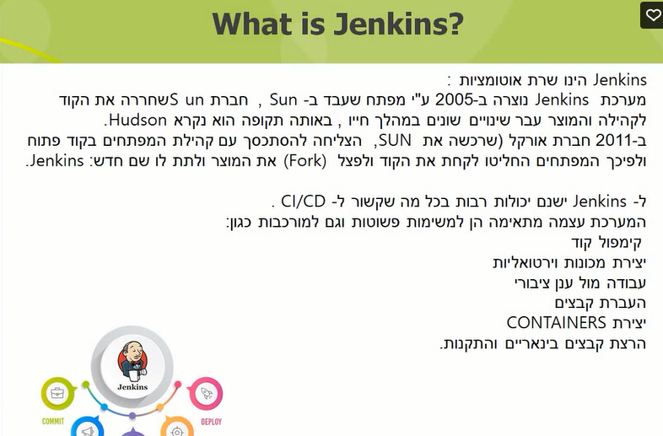

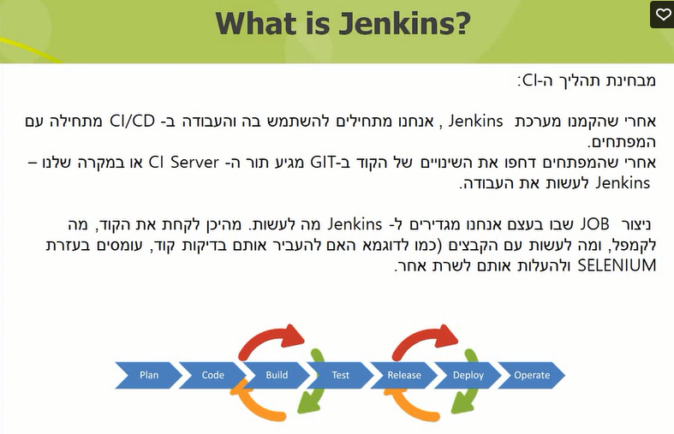

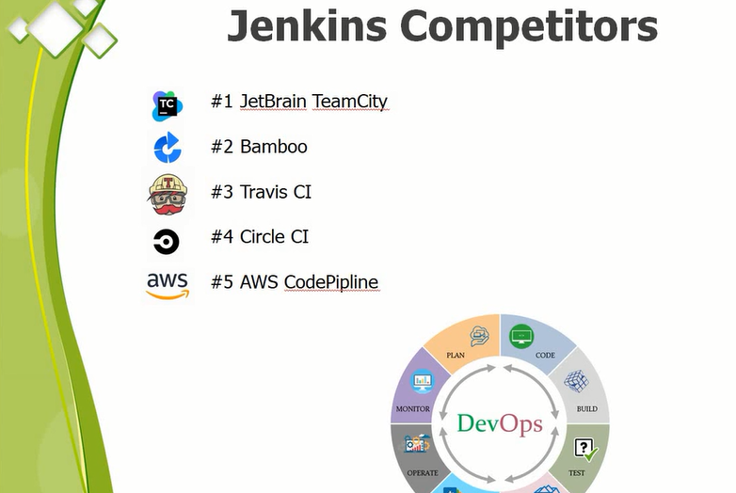

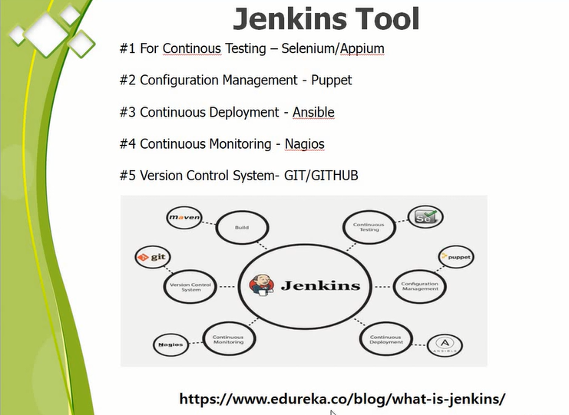

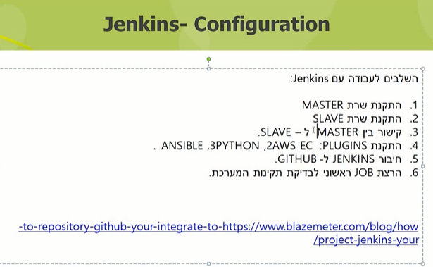

sudo apt-get install openjdk-11-jdk-headless

and run all this command:

curl -fsSL https://pkg.jenkins.io/debian/jenkins.io.key | sudo tee \

/usr/share/keyrings/jenkins-keyring.asc **>** /dev/null

echo deb **[**signed-by**=**/usr/share/keyrings/jenkins-keyring.asc] \

https://pkg.jenkins.io/debian binary/ | sudo tee \

/etc/apt/sources.list.d/jenkins.list **>** /dev/null

sudo apt-get update

sudo apt-get install jenkins

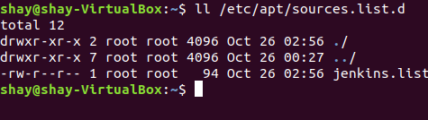

sudo systemctl start jenkins.service

sudo systemctl status Jenkins

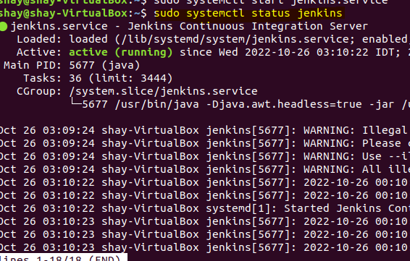

ונגלוש אליו בפורט 8080

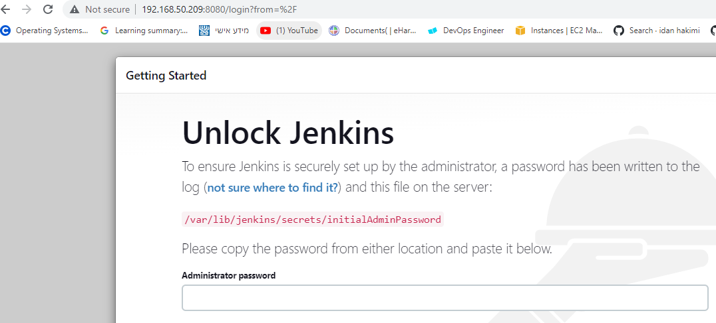

על מנת לראות את הקוד נריץ את הפקודה הבאה:

sudo cat /var/lib/jenkins/secrets/initialAdminPassword

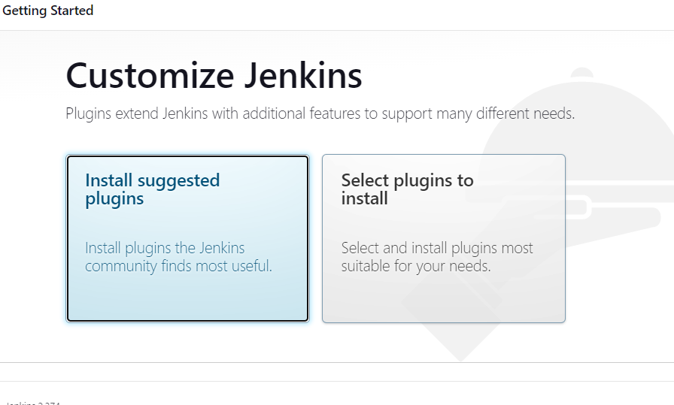

דבר חשוב יכול להיות שהפיירוול המקומי יחסום גלישה

sudo ufw allow 8080

sudo ufw allow OpenSSH

sudo ufw enable

מריץ את ההרצה של הפלאגין המומלצים

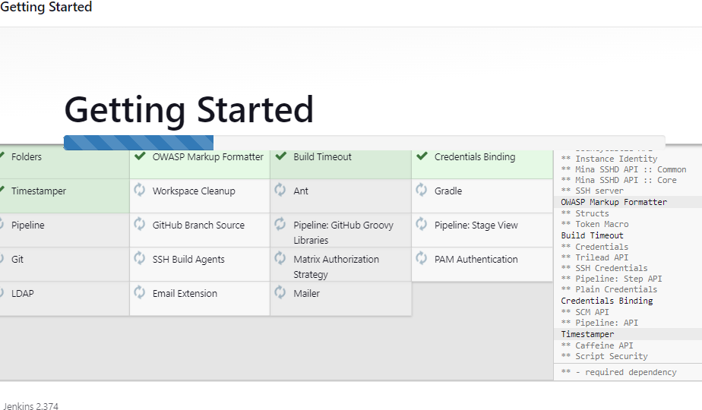

ניצור לנו משתמש מערכת

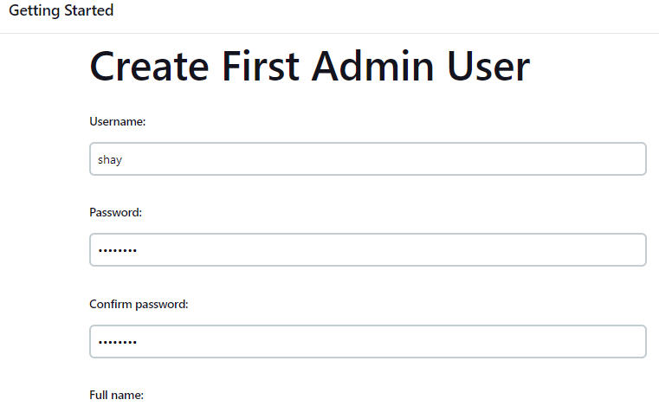

והמערכת מוכנה

נתחיל בהרצת אוטומציה וניצור את הגוב הראשון

נלחץ על יצירת גוב וניתן לו שם לדוגמא:

Create job

ונרשום בתאור מה נבצע עליו

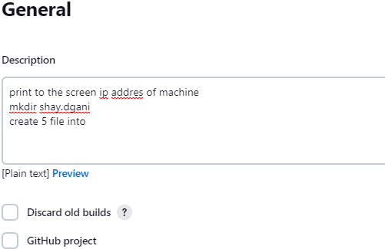

נגלול למטה

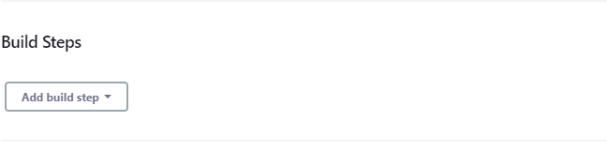

ונבחר

כלומר פקודות של bash

רשמתי כמה פקודת פשוטות ונריץ אותם

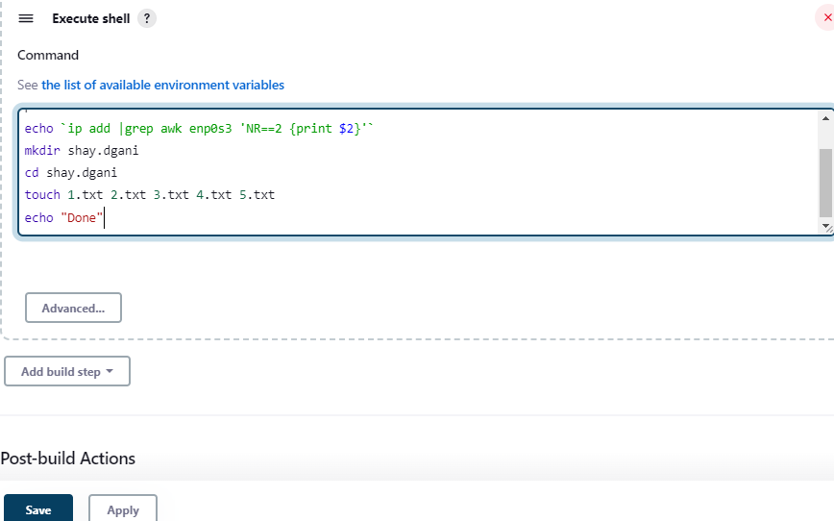

נלחץ על build now

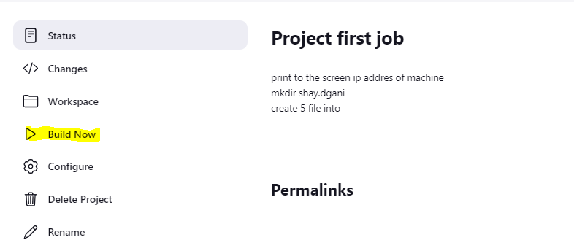

נוכל לראות כאן את הגובים שיצרנו

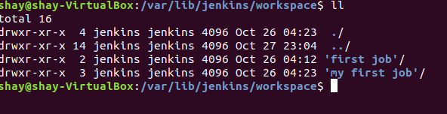

ניכנס לתוכן שיש בגוב ונראה מה הוא יצר

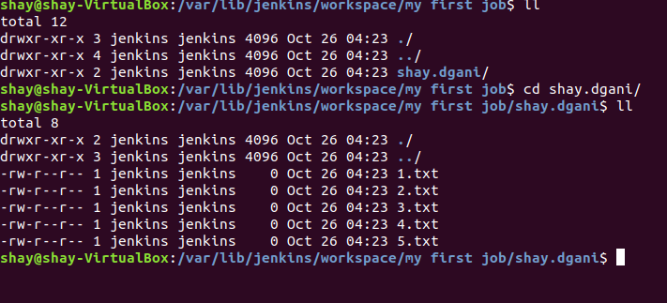

דבר חשוב ברירת מחדל נוצר לנו יוזר מערכת כלומר בעת ההתקנה משתמש בשם גנקינס ואין לו הרשאות sudo



ניתן לו הרשאות נסתכל לדןגמא איזה הרשאות וקבוצות יש ליוזר shay וניתן לו

הכנסתי אותו לקבוצה shay+sudo

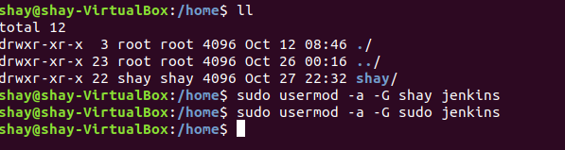

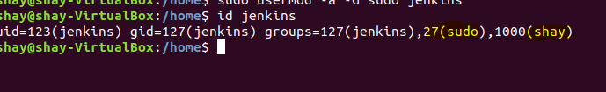

עכשיו מה שיקרה שנריץ פקודת sudo הוא יבקש סיסמא !!אז נתקן את זה

Sudo visudo

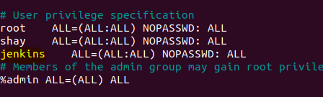

נריץ שוב ונראה שהכל תקין !!!

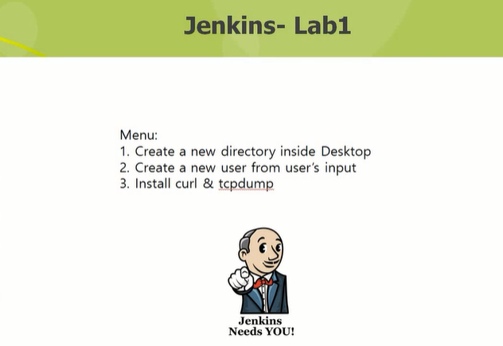

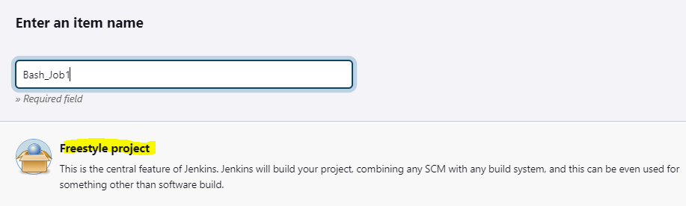

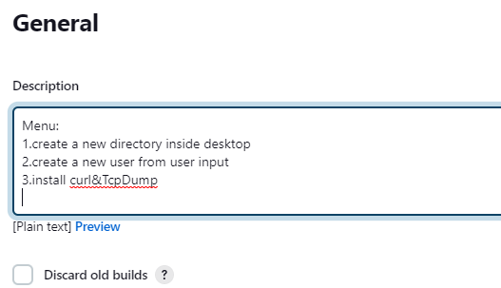

בסקריפט הזה בעצם אני מבקש מהלקוח להכניס פרמטרים בעת ההרצה

כדי לעשות זאת נבצע את הדבר הבא:

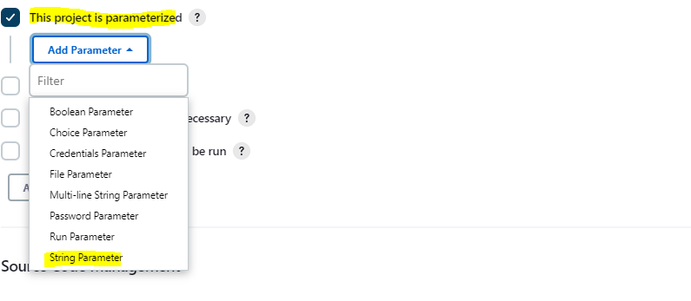

במקרה שלנו אנחנו מבקשים לקבל משוב מסוג טקסט כלומר string

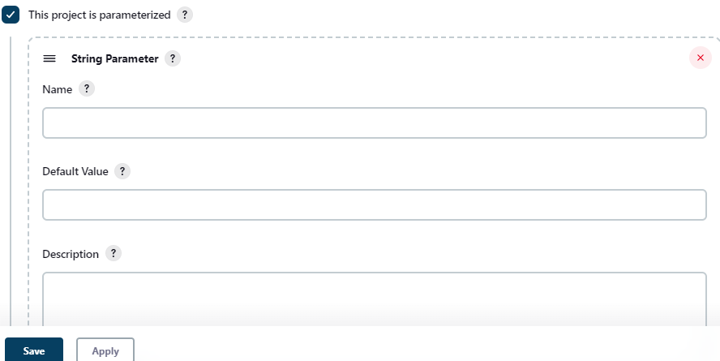

מה זה בעצם אומר כל הפרמטרים האלו זה הכנסת המשתנים מבחוץ לדוגמא:

נלך לbuild ונרשום שם $choice

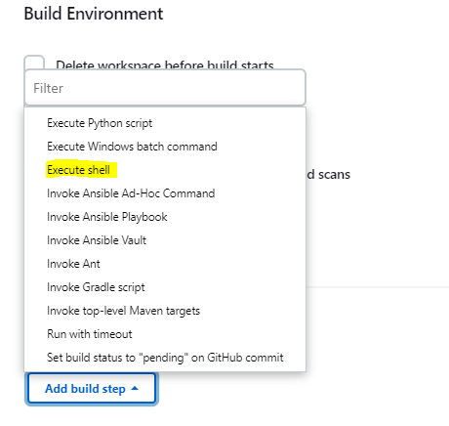

אנחנו מריצים פקודות bash ולכן בחרתי ב Execute shell



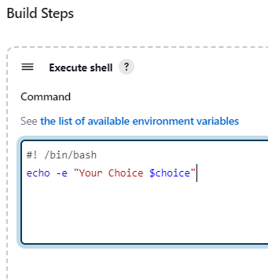

הסקריפט עכשיו יודע מאיפה להביא את הערכים למשתנה Choice נשמור ונריץ:

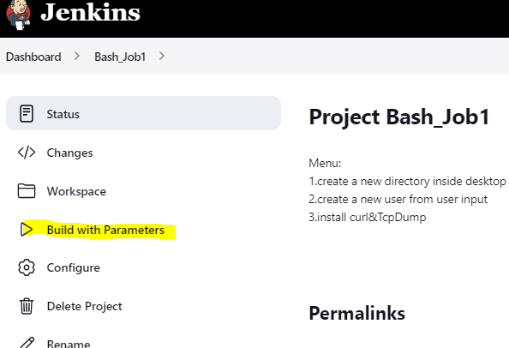

שימו לב שרשום build with parameters

נכניס לדוגמא "1"

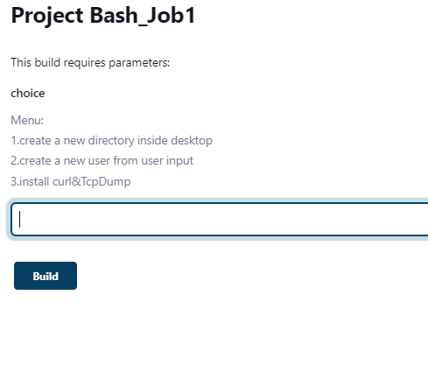

ןנראה שהכל תקין בקונסול

נוסיף עוד פקודה ונגדיר פרמטר

This project is parameterized---add parameters

מסוג string לדוגמא:

ונריץ

נכניס משתנים ונלחץ על build

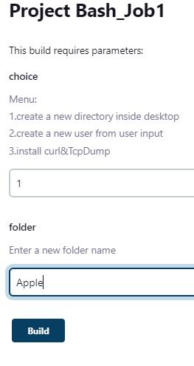

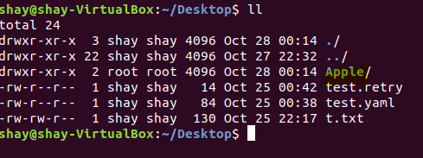

ונוצרה לנו התיקייה

נריץ עכשיו את הסקריפט המלא לאחר שהוספתי פרמטר של new_user

if [ $choice == "1" ]

then

cd /home/shay/Desktop

sudo touch 1.txt

sudo mkdir $folder

cd /home/shay/Desktop/$folder

pwd

elif [ $choice == "2" ]

then

sudo useradd $new_user

elif [ $choice == "3" ]

then

sudo apt-get install tcpdump && apt-get install curl

else

echo "None of the condition met"

fi

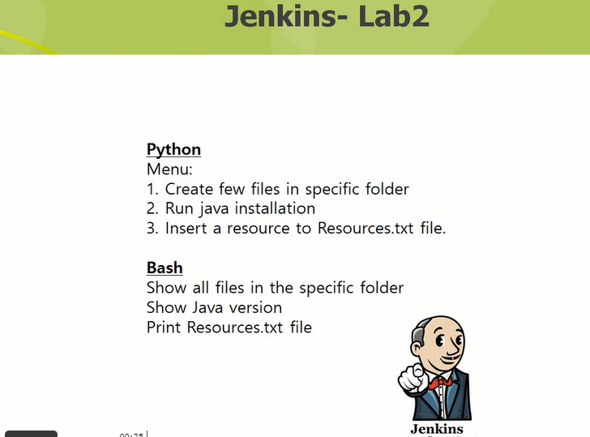

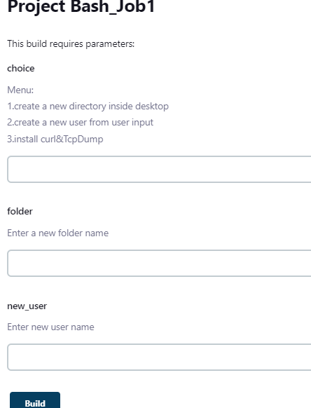

ניצור את הפרוייקט שלנו

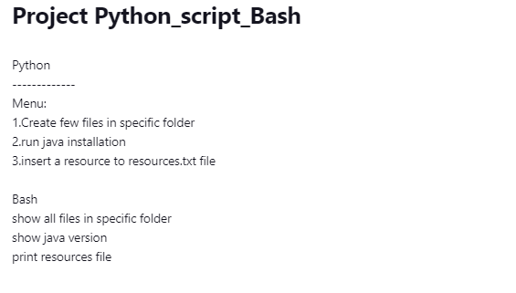python##

import os

from time import sleep

folder_new= os.getenv('Folder')

os.system('`cd /home/shay/Desktop;sudo mkdir {} ; ls`'.format(folder_new))

os.system('sudo apt install default-jdk -y')

memory=os.system("`free -h | awk 'NR==2 {print $2}'`; cd /home/shay;> /Resources.txt")

bash ###

cd /home/shay/Desktop

ls $Folder

java -version

cat /home/shay/Desktop/Resources.txt

